2019 BenQ國際雕塑營
徵件簡章

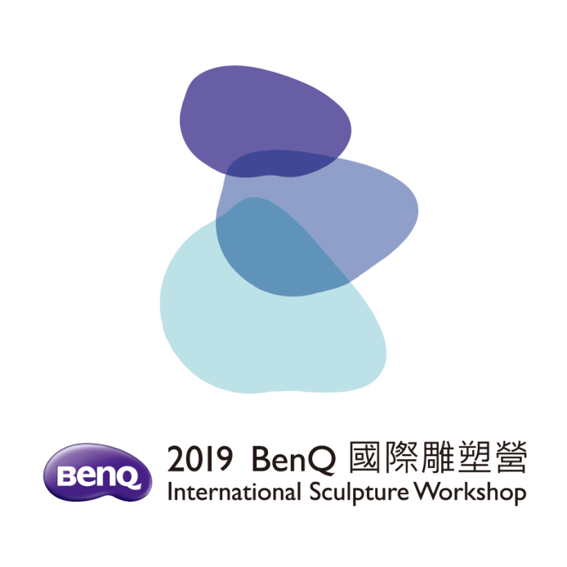

活動名稱：2019 BenQ國際雕塑營
策 展 人：邱泰洋
主辦單位：財團法人明基友達文教基金會
協辦單位：漢河文化藝術有限公司

一、主旨
藉由2019「BenQ國際雕塑營」，提供雕塑創作之平台，促進藝術文化交流，深耕台灣現代雕塑，豐富跨域多元創作視野。
二、辦理單位
1. 主辦單位：財團法人明基友達文教基金會（以下簡稱：明基友達基金會）
2 協辦單位：漢河文化藝術有限公司
3. 策展人：邱泰洋
三、參加資格
凡具獨立創作戶外大型雕塑之國內外藝術家。
四、創作主題
跟著雕塑去旅行
五、實施辦法
- 公開徵件：經評審委員會審核通過者，主辦單位邀請現地創作合計11名
- 邀請創作：國內1名、國外1名，合計邀請2名
- 創作時間：自2019年10月22日至11月21日，共計31天
- 創作地點：麻布山林／新竹縣北埔鄉麻布樹排6號
- 創作方式：戶外現地創作，創作過程全程公開
- 工具設備：(1) 個人工具由入選藝術工作者自備 (2) 現場創作所使用之水、電、工作桌、工作棚、空氣壓縮機、石材搬運機具，由主辦單位提供
- 創作媒材：由主辦單位提供，以石材或青銅為主體，可結合其他堅固耐候性、永久放置性佳之材質（例如：金屬、銅、鐵、不鏽鋼等）複合媒材
- 作品規格：作品得以單體一件或一組多件方式呈現，實體尺寸必須在二點五立方米以上的空間尺寸
- 作品歸屬：完成之雕塑作品之所有權及著作財產權，歸屬明基友達基金會所有，明基友達基金會擁有使用該作品之影像權及發表之權利（包括但不限：研究、攝影、出版、宣傳、推廣等權利），主辦單位並有規劃永久置放地點之權，藝術工作者不得對上述事項提出異議，且由明基友達基金會在作品上標示藝術工作者為原始創作人，創作者擁有著作人格權
- 作品原創性：為確保作品之原創性，創作者比須聲明作品為其所獨立創作，不得抄襲
六、徵件作業
初審送件
- 參加甄選者，請E-mail或郵遞報名資料至：
BenQ國際雕塑營／台灣31442新竹縣北埔鄉麻布樹排6號
2. 報名方式（任選下列二種方式）
2-1電子郵件報名
- 官網www.BenQsculpture.com.tw下載2019「BenQ國際雕塑營」徵件簡章和報名表，填入完整個人簡歷資料、照片及參賽作品、應徵之設計草圖，併同作者過去三件作品資料、不同角度之模型照片等
- 提供的照片和圖檔必須能列印品質清楚且Word文書作業支援格式如：JPG、BMP、GIF的圖檔，考慮輸出品質及檔案大小，建議列印圖檔需求至少200dpi / 800-1200 pixel規格
- 資料內容填寫的完整性將影響評選結果，請檢查後E-mail：
2019BenQsculpture@gmail.com
2-2郵遞報名
- 官網www.BenQsculpture.com.tw下載2019「BenQ國際雕塑營」徵件簡章和報名表，填入完整個人簡歷資料、照片及參賽作品、應徵之設計草圖，併同作者過去三件作品資料、不同角度之模型照片等
- 表格文字，限中文或英文繕打（字跡潦草或資料不全者，恕不受理），
提供的照片和圖檔必須顯示品質清楚且黏貼或列印完成
- 檢查資料完整性後，將徵件簡章和報名表掛號郵寄或親送至：
BenQ國際雕塑營／台灣31442新竹縣北埔鄉麻布樹排6號
3. 凡參加初審送件者，不論入選與否，其資料、照片及一切有關資料，概由承辦單位存檔，恕不退件；入選受邀參加者，應同意其送審資料供公眾參閱，不願提供各界參閱者，請自行於報名表註明
4. 送件日期，即日起至2019年4月26日止，以承辦單位收件時間為憑，逾時或參賽文件不全者，恕不予評審
5. 2019年5月6日公布初選名單，發函個別通知入選者進行決審

決審送件
- 通過初審進入決審者，請檢送作品模型並註明作品名稱、尺寸、材質、重量、作品照片，正視、左側視、右側視、背視，創作計畫書、個人創作自述，於2019年7月6日前，自行送達或掛號郵遞至：
BenQ國際雕塑營／台灣31442新竹縣北埔鄉麻布樹排6號
2. 請附入選創作作品之詳細施工計畫（例如：材料單或石材尺寸、創作設計圖、創作進度表、安置規劃、施工圖及作品詳細資料）
3. 模型之長、寬、高以原作尺寸之五分之一為限，模型的素材使用，需等同於創作計畫之材質，如尺寸不符、或模型材質使用不符原本設計（如石雕作品卻使用石膏、木材等）、破損，不予補助模型材料、運輸費並取消決選資格，若需要退件者須自行負擔運費。模型寄送請自行留意運送安全問題，承辦單位恕不負責
4. 承辦單位補助模型材料費新台幣7萬元 （國外作品補助上限為新台幣10萬元），其作品模型歸明基友達基金會所有；補助材料費將於承辦單位簽收作品模型後辦理撥款
5. 評審委員公開進行評審，由進入決審者14名中，選取正選11名，主辦單位保留增減參賽名額之權利，並正式發函邀請參加2019「BenQ國際雕塑營」進行現地創作，2019年7月15日於官網公告決審名單

七、審查標準
1. 由主辦單位聘請國內外專家學者擔任評審團進行初審，遴選14名藝術家進入決選
2. 初審標準：個人經歷10%、過去三件作品10%、徵件作品說明10%、可執行性20%、作品模型照片或設計圖50%
3. 決審評分：主題20%、創意20%、可執行性30%、模型30%
4. 審查結果由主辦單位公佈，未入選者不得異議
退件
送審作品照片及設計圖恕不予退還，資料將由主辦單位存檔，請參選者自行保留備份檔案。

八、獎勵與酬勞
1. 經決議受邀參加本創作營之藝術家，由主辦單位提供創作期間（2019/10/22 - 2019/11/21）之食宿，國外藝術家往返經濟艙機票二張，國內藝術家則以補助2,000元差旅費為上限，以及活動期間之保險費；並可攜帶助手或眷屬一名，其食宿及往返交通補助，與藝術家相同
2. 雕塑品製作費新台幣二十五萬元整（內含工具補助費新台幣十萬元、工作費新台幣十五萬元「含稅」），如果是鑄銅雕塑品製作費新台幣十八萬元整（工具補助費新台幣三萬元、工作費新台幣十五萬元「含稅」，泥塑時間需在二十一日內完成），翻模部分由主辦單位完成，並頒發獎座作為紀念
3. 創作所得酬勞，由主辦單位依照中華民國國稅局之規定先行扣所得稅金（國外20%、國內10%）
4. 活動結束前三日，將請承辦委員協助驗收作品進度，如因可歸責於藝術家之因素，而未能於活動期間完成作品者，主辦單位將依據取消藝術家之工作酬勞

九、注意事項
1. 受邀參加「BenQ國際雕塑營」之藝術家，應提供其創作錄影帶、作者生活照、作品、專輯、背景介紹文章，以作為承辦單位之文宣VCR、DM製作及媒體記者報導資料；創作者提供之資料將存放於承辦單位供各界借閱，以廣宣傳
2. 受邀者應簽署聲明書及創作合約書，遵守及履行相關規定，始得參加本活動
3. 受邀者最遲於本活動啟始前一日辦理報到，並於活動結束二日內離開園區
4. 活動相關食、宿費用補助，自2019年10月22日至2019年11月21日止，此期間外衍生之費用，由藝術工作者自行負擔

十、2019「BenQ國際雕塑營」聯絡方式
1. 主辦單位：財團法人明基友達文教基金會
2. 通信地址：台灣31442新竹縣北埔鄉麻布樹排6號
3. 聯絡電話：
（國內）邱泰洋Taiyang Chiu +886-932-569-577
（國外）沈宗漢Nick Sheng +886-980-320-221
4. 傳真：886-3-580-5855
5. E-mail：2019BenQsculpture@gmail.com
6. 活動網站：www.BenQsculpture.com.tw

